Thực hiện nhiệm vụ năm học 2018-2019 của Trường Mầm non Phong Hải;
Căn cứ vào kế hoạch tháng 3 của nhà trường. Hôm nay ngày 29 tháng 3 năm 2019 trường mầm non Phong Hải tổ chức hội thi " Bé khéo tay" cấp trường năm học 2018-2019
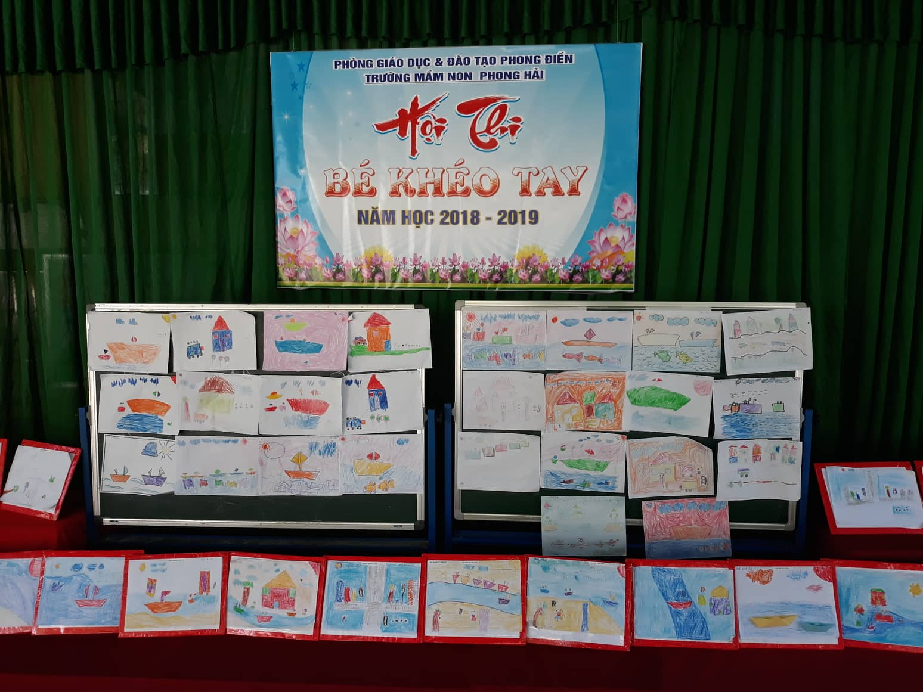

Về dự hội thi bé nào cũng trong không khí rạng ngời phấn khởi trong các trang phục muôn màu, vui mừng phấn khởi háo hức chuẩn bị bước vào phòng thi. Tham gia hội thi là sự góp mặt của 69 cháu của lớp lá đại diện cho 8 nhóm lớp trong toàn trường.
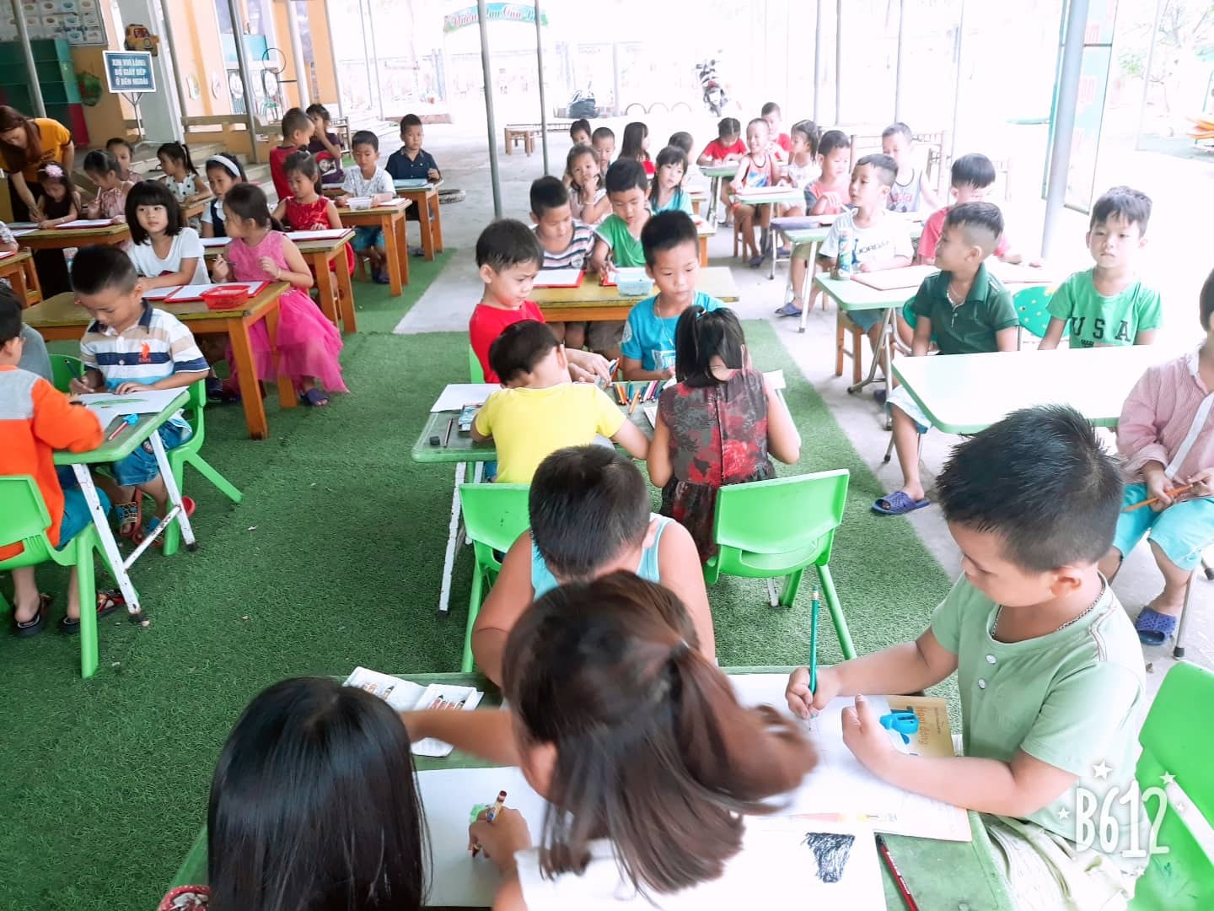
Với vật liệu đơn giản, sẵn có như: Giấy, bút màu, nước màu, hồ dán, đất nặn, giấy màu... các bé đã vẽ, xé, dán, nặn và trang trí tạo bức tranh thêm phần sống động và ý nghĩa. Đặc biệt, sau khi vẽ tranh, nặn, xé dán xong các bé còn đặt tên và giới thiệu sản phẩm của mình.
Mục đích của hội thi nhằm tạo ra sân chơi lành mạnh, bổ ích cho các cháu mầm non, ươm mầm nghệ thuật và bồi dưỡng kỹ năng vẽ, xé, dán, nặn tạo tranh từ hột hạt; đặc biệt giáo dục, rèn luyện cho các cháu có thói quen tốt, hình thành hành vi giữ gìn môi trường xung quanh sạch sẽ, yêu quý sản phẩm của mình của bạn làm ra.
Sau 60 phút tổ chức hội thi, với sự tự tin, bình tĩnh, mạnh dạn tham gia các nội dung thi của các cháu cùng với tinh thần chấm thi nghiêm túc, khách quan công bằng của các đồng chí trong ban tổ chức, ban giám khảo. Hội thi đã thành công tốt đẹp.
Kết thúc hội thi ban tổ chức đã trao: Giải bé khéo tay: Gồm 2 Giải nhất, 4 giải nhì, 5 Giải ba và 2 Giải khuyến khích.
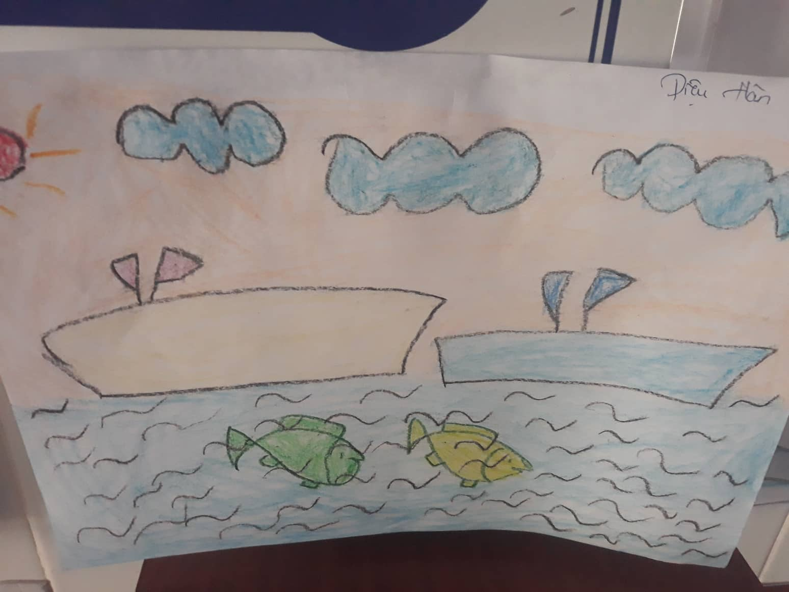
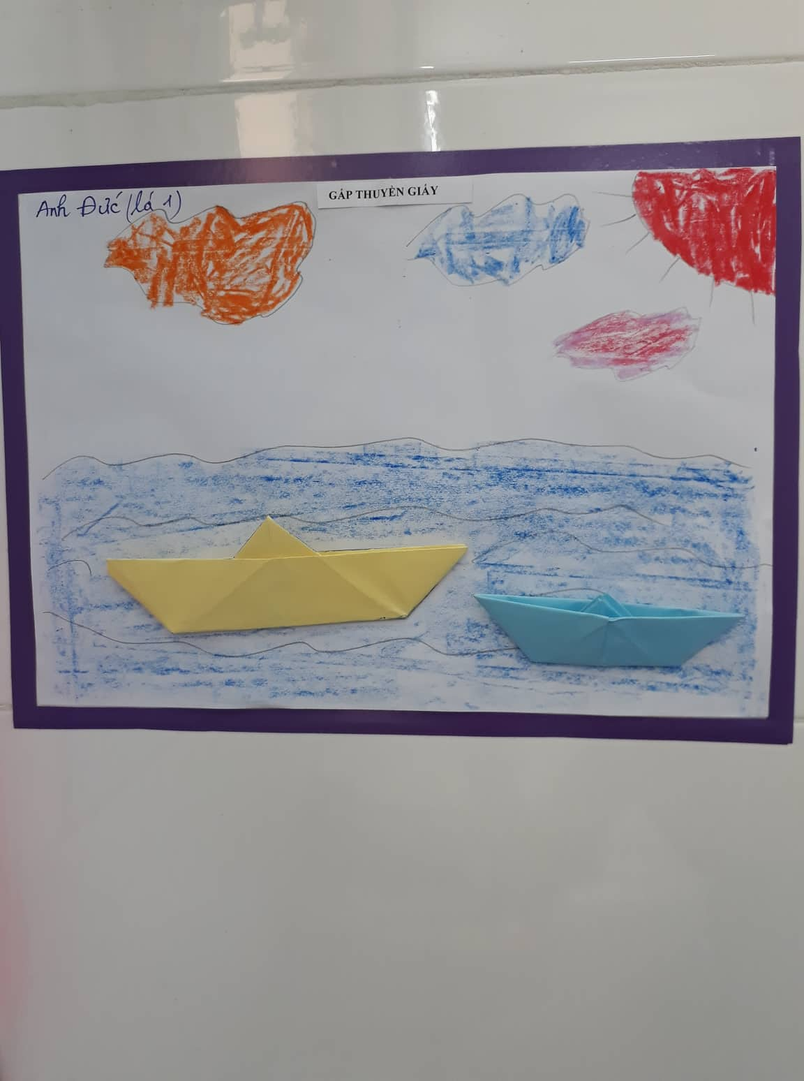
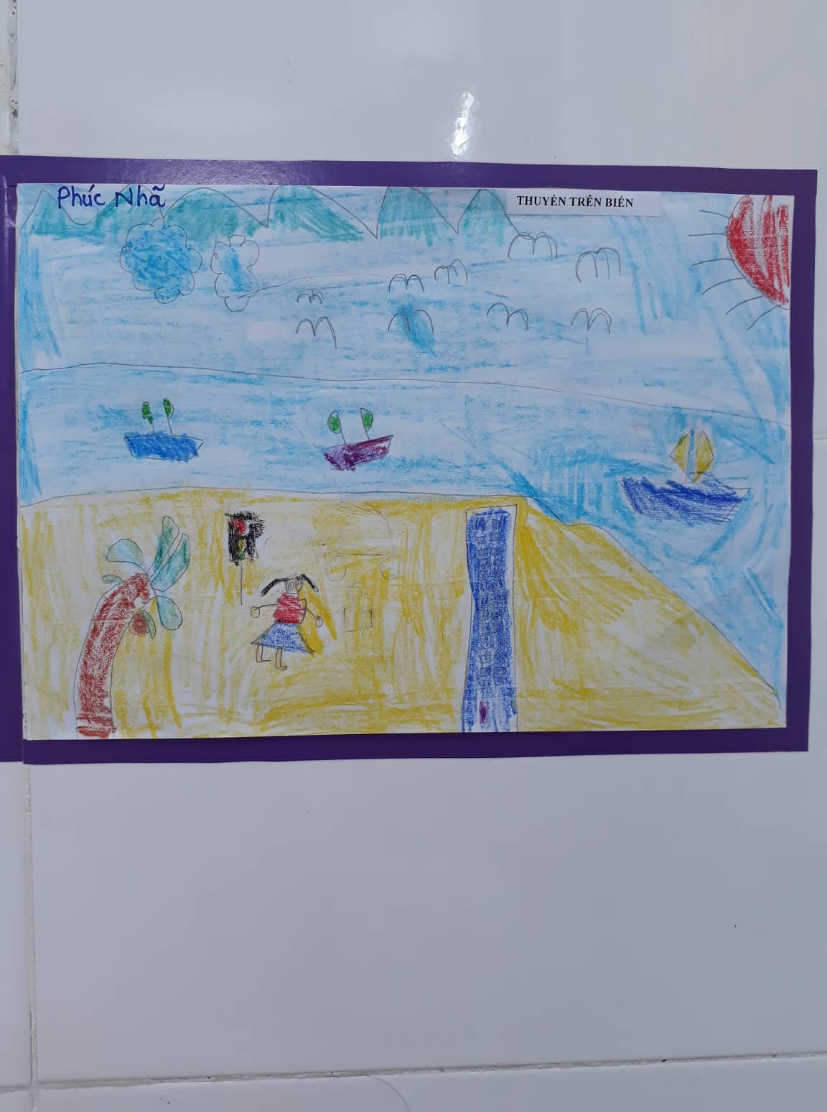

Hội thi kết thúc đã để lại những ấn tượng tốt đẹp trong lòng các cháu và các bậc phụ huynh.

